2022-2023 оқу жылында атқарылатын оқу-әдістемелік жұмыстары бойынша жылдық жұмыс жоспары бекітіліп, төмендегіше атқарылды.

* Жетісай ауданының адами әлеуетті дамыту бөлімінің 2022 жылғы 9 қыркүйектегі №155 ж\қ бұйрығы негізінде жіберліген кестеге сәйкес және мектептің 09.09.2022 жылғы №123 бұйрығы бойынша 1 жарты жылдықта 8 апталық өтілді. Өтілген апталықтардың анықтамалары жазылып, әлеуметтік желілерге жарияланды.Мектептің фейсбук парақшасына жүктеліп, кері байланыстар жасалды. Мектебімізде 2022 жылдың қыркүйек айының 05-15 жұлдыздары аралығында тілдер мерекесіне орай «Тіл мәртебесі –ел мәртебесі» атты онкүндік іс-шара өтілді.
* Тілдер мерекесінде 1)«Әлемдік кеңістіктегі Ахмет және ұлт бейнесі» эссе байқауы 7-11 сыныптар аралығында өтілді.
* 2)«Ахмет Байтұрсынұлы мұрасы:зерттеу,жүйелеу және насихаттау» түсіндіру жұмыстары жүргізілді.
* 3)«Өзге тілдің бәрін біл, өз тіліңді құрметте» дөңгелек үстел 10-11 – сынып оқушылары арасында ұйымдастырылды.
* 4) «Сиқырлы поэзия», «Книжное царство-мудрое государство» , «Тіл мәртебесі –ел мәртебесі» атты кеш өткізіліп, он күндік іс- шара қорытындыланды. Қатысқан оқушылар мақтау қағазымен марапатталды.

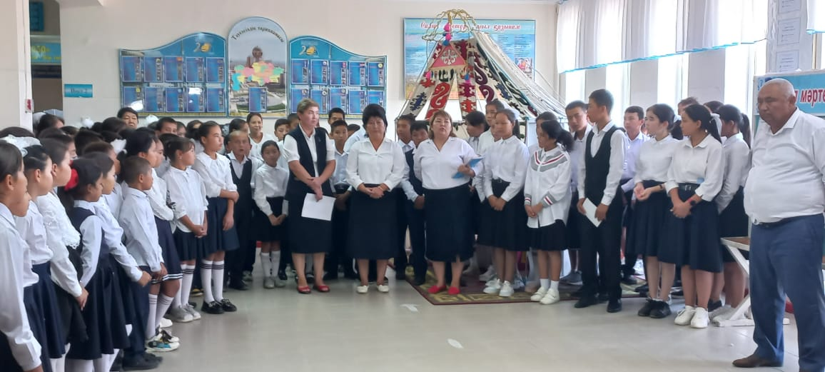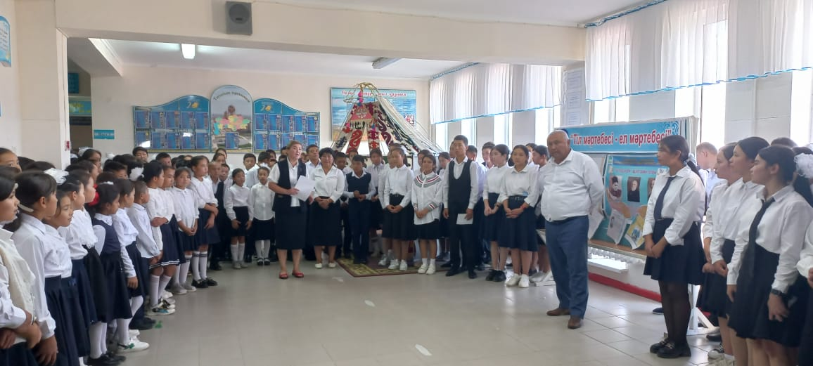

* 2022 жылдың қыркүйек айының 19-23 жұлдыздары аралығында қазақ тілі мен әдебиеті пәнінің «Туған тілім- тұғырым» атты апталықтың іс-шарасы өтті. Қазақ тілі апталығының ашылу салтанаты ұйымдастырылды. 1)«Туған тілім- тұғырым» эссе жазу байқауы 7-11 сынып оқушылары арасында өткізілді.
* 2)Ахмет Байтұрсыновтың мұрасын зерттеу, түсіндіру жұмыстары жүргізілді.
* 3)Ашық сабақ

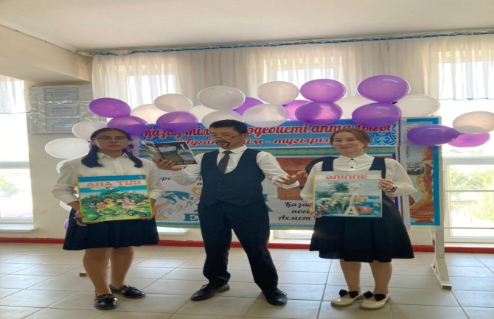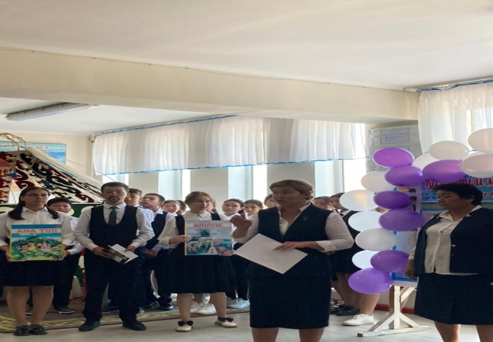

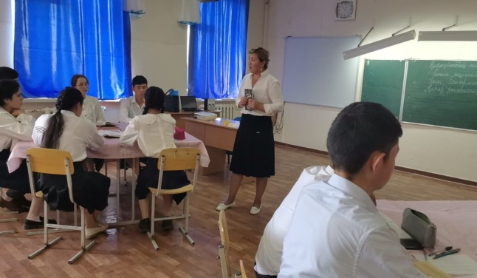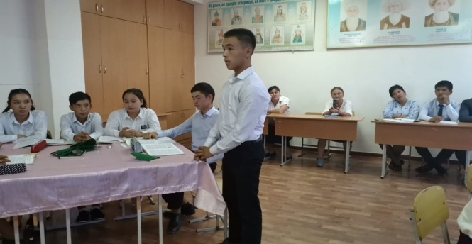

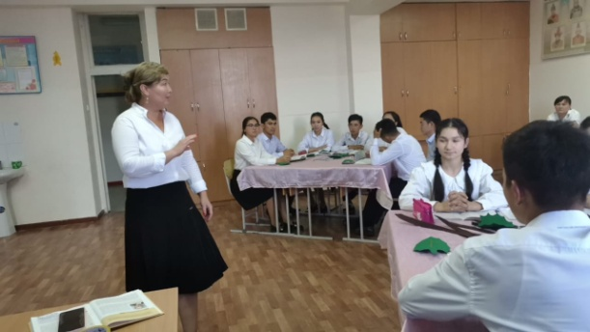

Педагог-зерттеуші санаттағы қазақ тілі мен әдебиеті пәні мұғалімі Ж.Қасымбекова І.Есенберлиннің «Қаһар» романы тақырыбында   
 11 «А»сыныбында ашық сабақ өтті.

Әлеуметтік парақшаға салынған апталықтардың сілтемелері

* <https://m.facebook.com/story.php?story_fbid=pfbid0LWAhtFrymmfctvTEv1TDhCBnipgocB6Sb1bD5hQsxEKSdSEJijrgmp7vwrpHBMKQl&id=100040921154910&mibextid=Nif5oz>
* <https://m.facebook.com/story.php?story_fbid=pfbid0H3YofxQzMeK2N77t1qkdYpy4EJ87XYg8FAnGi2ntvUMHHBdzaz8eZBp4Zuj5JN7ul&id=100040921154910&mibextid=Nif5oz>
* <https://m.facebook.com/story.php?story_fbid=pfbid02nVA5jeYtuztJVWAc5Do1Zue71XLqnZncCmpQSSUwNsXXfGfLWpqs66MAknt7n152l&id=100017008458688&sfnsn=mo&mibextid=RUbZ1f>
* <https://m.facebook.com/story.php?story_fbid=pfbid02uxPpksDwbRwBvacAZrkdf5FZkM6WjnQPQj6v3Q96ksymZDEEmUvjuGUhciwP11rhl&id=100017008458688&sfnsn=mo&mibextid=RUbZ1f>
* <https://m.facebook.com/story.php?story_fbid=pfbid02CoVpk86bJpnThfpwxphc6Qkt7wJJXVsrxcyLB5yHaCvmqXH6QDGwWUm9JH6tXvQ4l&id=100017008458688&sfnsn=mo&mibextid=RUbZ1f>
* <https://m.facebook.com/story.php?story_fbid=pfbid0drKZfSEcqi2Twoih1HzkE3yMv9SLRDktcDXXRYDPhGw9HnphPmBuUyNDWQZD4EUjl&id=100017008458688&sfnsn=mo&mibextid=RUbZ1f>
* <https://m.facebook.com/story.php?story_fbid=pfbid037uDsqMd5L5z7gNk7bDkDoWdcL1bjWGsE71545jNdMdNixm8gpMpXmmLMtgZ9hgfRl&id=100017008458688&sfnsn=mo&mibextid=RUbZ1f>
* <https://m.facebook.com/story.php?story_fbid=pfbid07riJy94aqt7XHHABeeddH6cDUwogRdfHsRL5XAcYCkkVLumcHado6pZpc9QBLFmcl&id=100017008458688&sfnsn=mo&mibextid=RUbZ1f>
* <https://m.facebook.com/story.php?story_fbid=pfbid02kMK954KZyoe71tNiyviu9zqCo1cEjEoDZKtLW1ZfTdv5MTBbifEjZ45RLqsp7Htzl&id=100017008458688&sfnsn=mo&mibextid=RUbZ1f>
* https://m.facebook.com/story.php?story_fbid=pfbid0ohP3nRPF8GfFuSuWDG7NwiHsC6smSxVWAMDfydznoMxNHXA8va75um7joviW1iNKl&id=100017008458688&sfnsn=mo&mibextid=RUbZ1f

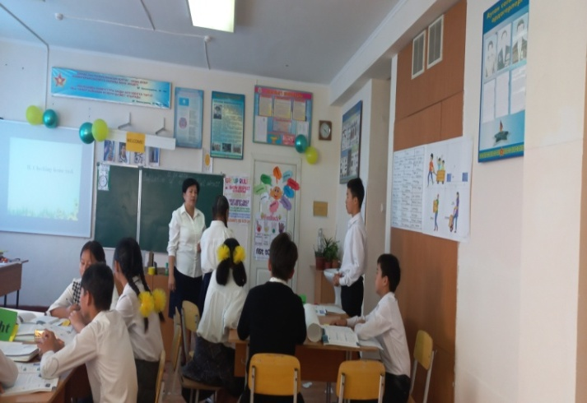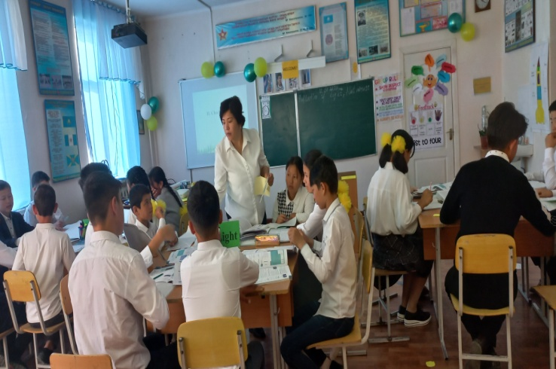

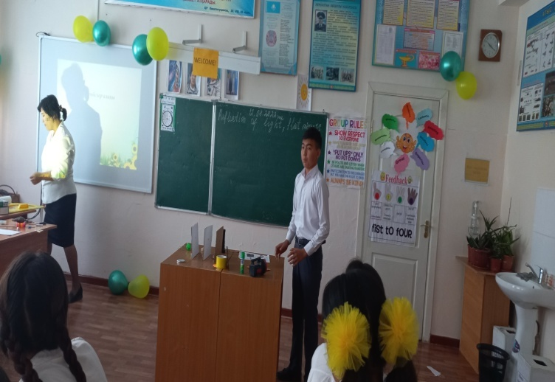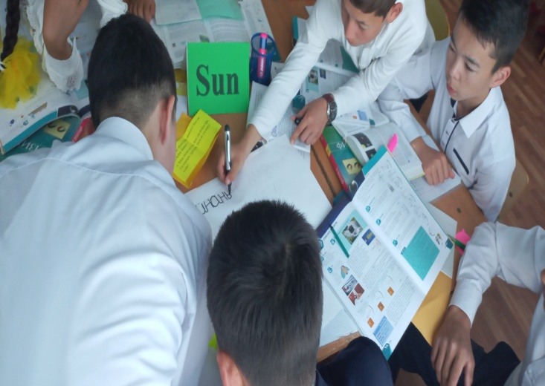

**Физика пәні мұғалімі Ж.Мекенбаева үштілділік бойынша «Reflection of light»тақырыбында ашық сабақ өтті.**

* Пәндердің оқытылу сапасын бақылау мақсатында мектеп жоспарына сәйкес 1 жарты жылдықта математика, орыс тілі мен әдебиеті, география, биология пәндерінің оқытылу сапасы және
* 1 сынып оқушыларының әліппені оқу техникасы бақыланды.
* Алынған жұмыстар бойынша анықтама жазылды.

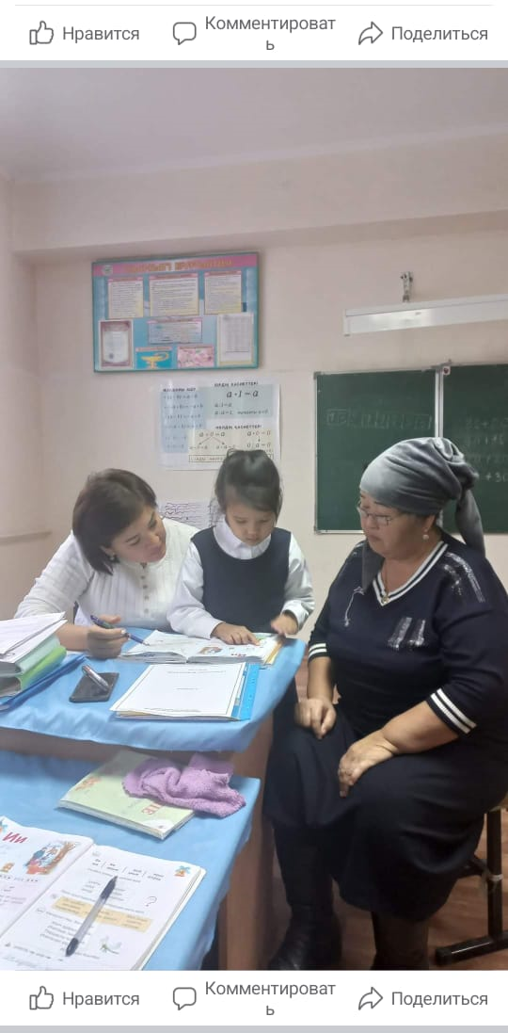

**Пән олимпиадалары және түрлі деңгейде байқауларға қатысуы туралы.**

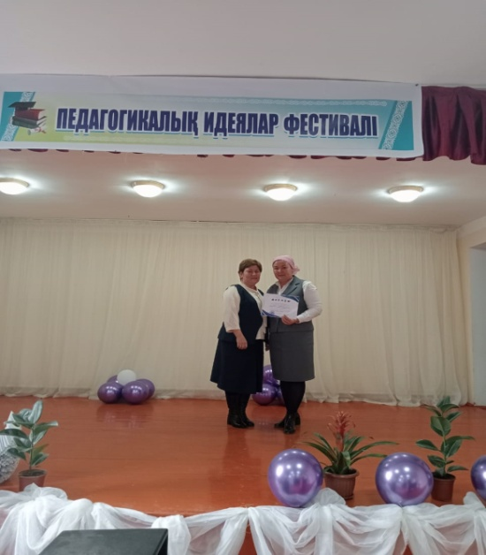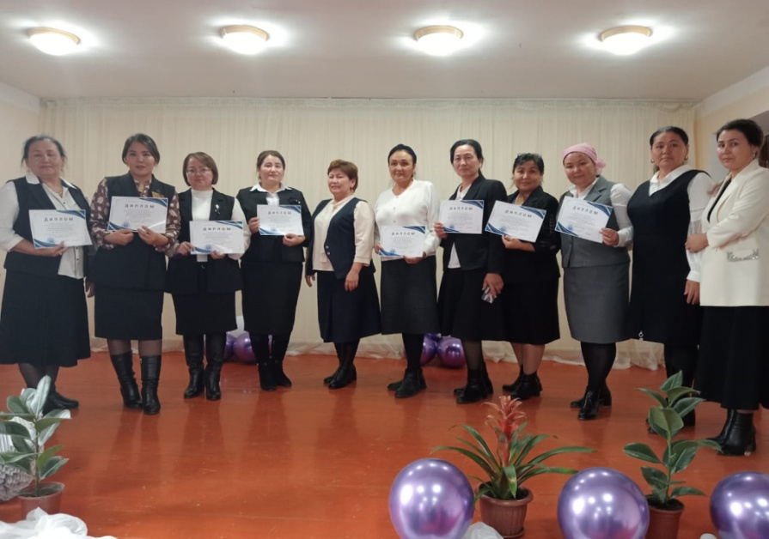

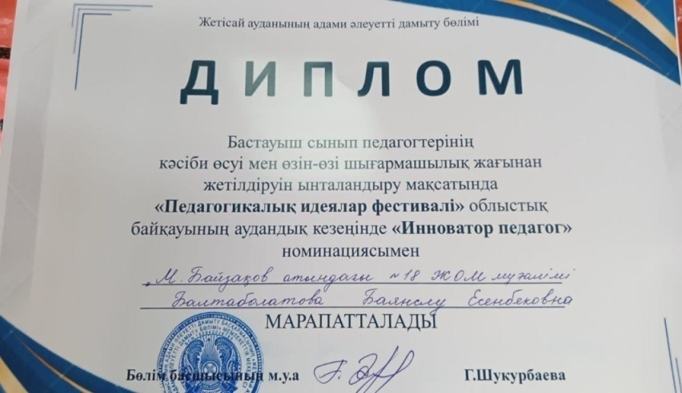

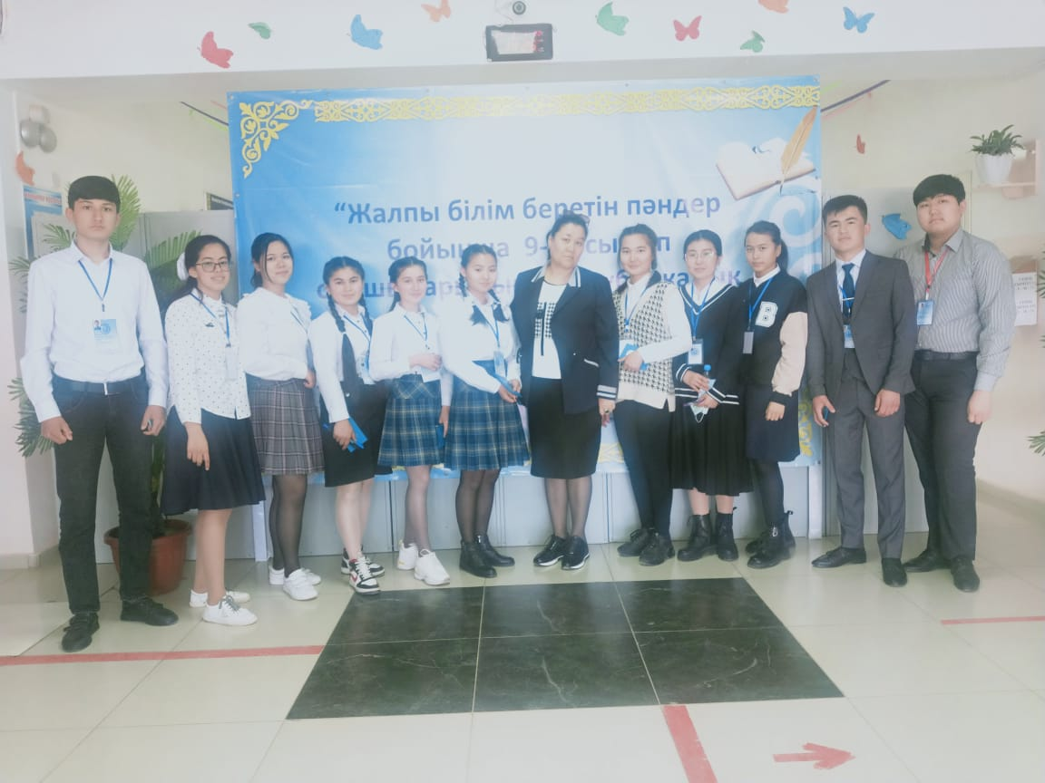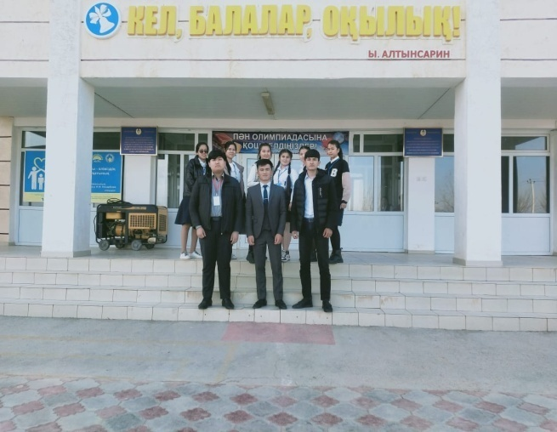

* 15.09.2022жылы Н.Төреқұлов атындағы №13 жалпы орта мектебінде 11 сынып оқушылары арасында Президенттік олимпиаданың аудандық кезеңіне

11 “Ә” сынып оқушысы Серік Жадыра қатысты.

* 19.09.2022 жылы Тұран мектеп гимназиясында “Менің кіші Отаным” атты V республикалық интеллектуалды конкурсына 9 “Ә” сынып оқушысы Жорабек Шымыр қатысты.
* 21.09.2022 жылы күні республикалық “Ақберен” өнер байқауына 9 “Ә” сынып оқушысы Жолдасбай Нұрымжан қатысып, 2-орын жүлделі орын алды.
* 23.09.2022 жылы күні Алпамыс батыр атындағы №8 жалпы орта мектебінде “Балалар әлемі” жобасының аудандық байқауына 6 “Ә” сынып оқушысы Момбай Інжу қатысты.
* 31.10.2022 жылы күні Н.Төреқұлов атындағы №13 жалпы орта мектебінде “IQanat” республикалық олимпидасына 8 сынып оқушылары қатысты.
* 18.11.2022 жылы күні 5-6 сынып оқушылары арасында “Алтын сақа” олимпиадасының аудандық кезеңіне Қали Нұрлыайым,Алишер Зайырхан, Амантай Жасмин қатысты.

**2022-2023 оқу жылында жалпы білім беретін пәндер бойынша республикалық олимпиадасының аудандық кезеңі 30 қаңтар мен 3 ақпан аралығында болды.  
Олимпиада бойынша жеткен жетістіктеріміз**

|  |  |  |  |  |
| --- | --- | --- | --- | --- |
| **№** | **Оқушының аты-жөні** | **сыныбы** | **Пәні/ ұпай саны, орны** | **Пән мұғалімі** |
| 1 | Сәрсенбек Сүндет | 10 “Ә” | География, 23 балл,  2-орын | Жұманазар Мадина |
| 2 | Байзақ Көркем | 9 “А” | Ағылшын тілі, 51 балл, 3-орын | Алдабергенов Сәрсенбек |
| 3 | Қозыбай Ернұр | 11 “Ә” | Қазақ тілі , 47 балл,  1-орын (Облысқа жолдама алды) | Қасымбекова Жадыра |
| 4 | Пердебай Аңсаған | 9 “А” | Биология , 23 балл,  3-орын | Тасбулатова Айнур |

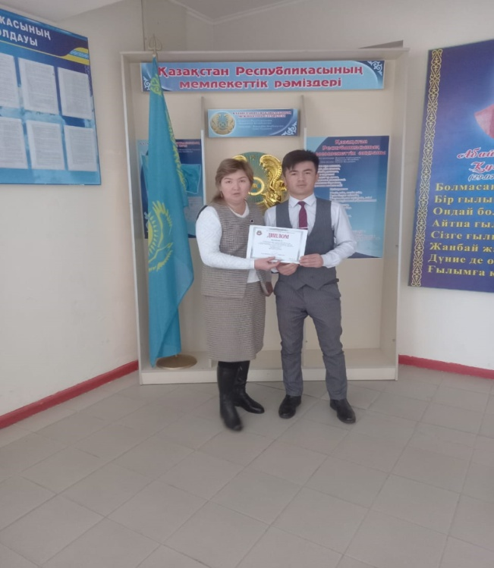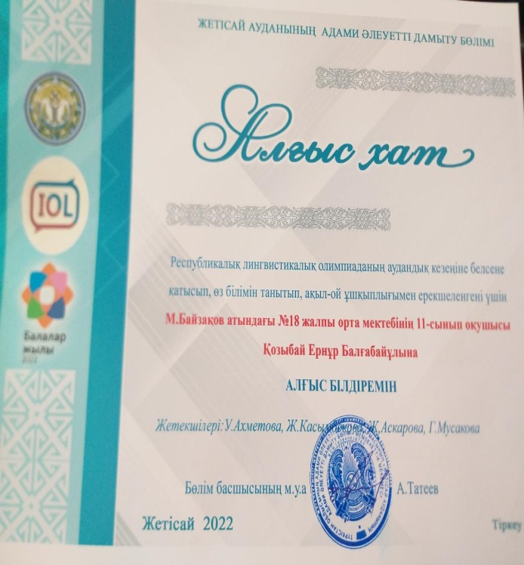

20.10.2022 жылы республикалық лингвистикалық олимпиаданың аудандық кезеңіне белсене қатысқаны үшін 11 «Ә» сынып оқушысы Қозыбай Ернұр «Алғыс хатпен» марапатталды.

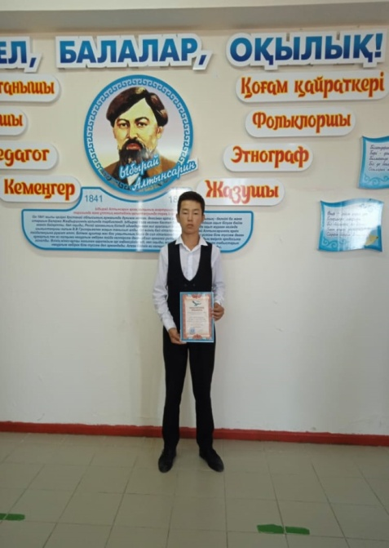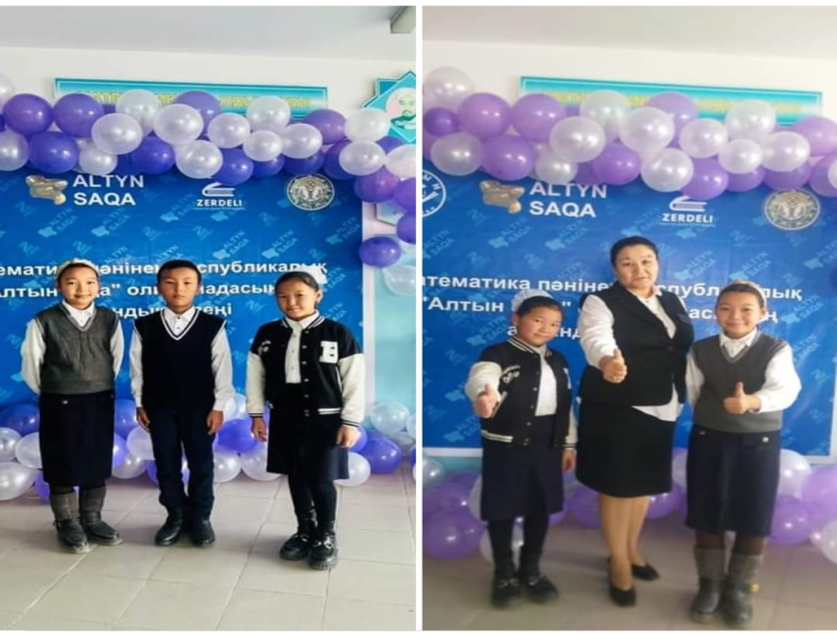

21.09.2022 жылы күні республикалық “Ақберен” өнер байқауына 9 “Ә” сынып оқушысы Жолдасбай Нұрымжан қатысып, 2-орын жүлделі орын алды.

18.11.2022 жылы күні 5-6 сынып оқушылары арасында “Алтын сақа” олимпиадасының аудандық кезеңіне Қали Нұрлыайым,Алишер Зайырхан, Амантай Жасмин қатысты

«Ілияс оқулары» байқауында 9 «Ә» сынып оқушысы Жолдасбай Нұрымжан 3- орын, пән мұғалімі Есіркепова Майра;

«Дала данышпандары» тақырыбында ғылыми жұмыстары байқауында 5 «Ә» сынып оқушысы Абусамат Нұртілеу;

«Жаңа Қазақстан.Күшіміз бірлікте» тақырыбындағы өнер фестивалінің аудандық іріктеу кезеңінде үздік өнер көрсеткені үшін «Игилай» би тобы 3-орынмен марапатталды.

«Үздік интербелсенді сабақ-2023» сырттай байқауында қазақ тілі пәні мұғалімі Қасымбекова Жадыра Сапарханқызы марапатталды.

5-6 сынып оқушыларына арналған республикалық олимпиаданың аудандық кезеңіне қатысатын оқушылардың тізімі

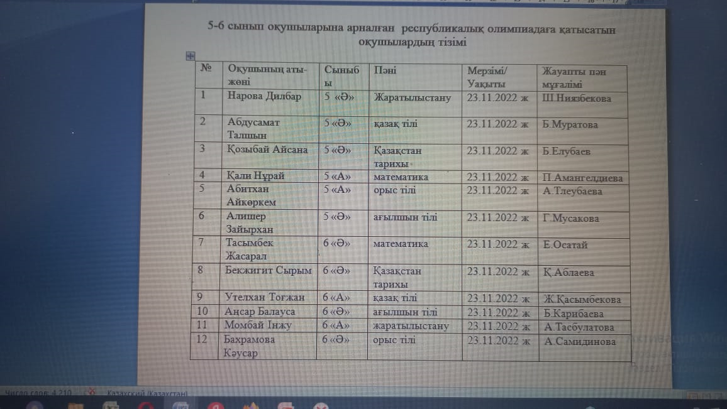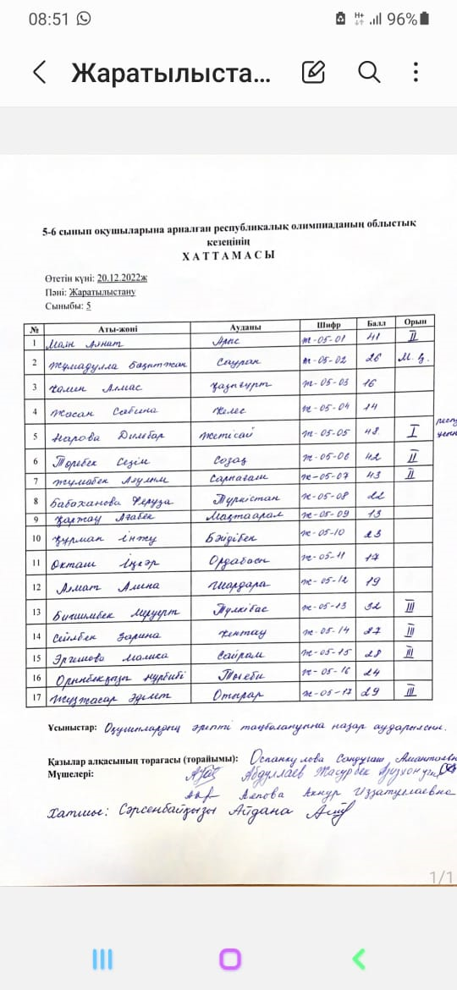

***Аудандық кезеңінің қорытындысы бойынша***

* ***Жаратылыстану пәні бойынша 50 балл***

***1- орын Нарова Дилбар Хайтовна***

* ***Қазақ тілі пәні бойынша Абдусамат Талшын***

***2 – орын;***

* ***Орыс тілі пәнінен Абитхан Айкөркем 2-орын;***
* ***Ағылшын тілі пәнінен Аңсар Балауса “Алғыс хатпен” марапатталды. Облыстық кезеңіне жолдама алған Дилбар Нарова***

***https://m.facebook.com/story.php?story_fbid=pfbid02XDFY1nPgYigqUKJzzhNYGN4MtHFCUnaGHLEX4UACDCuBKVrEa1pHX7QddFiy3TNl&id=100017008458688&sfnsn=mo&mibextid=RUbZ1f***

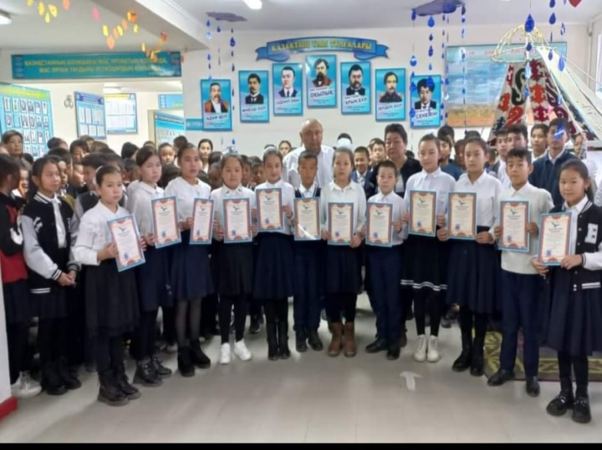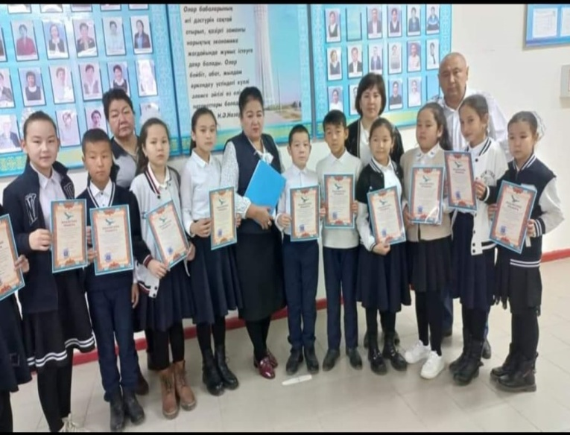

* Бейінді жұмыстар бойынша мектеп психологы мен кәсіптік бағдар беруші педагогымен бірге бейіналды және бейіндік сыныптардан мамандық таңдауға байланысты сауалнамалар алынды. Анықтама жазылды.
* 11 сынып оқушыларына 26.09.2022 жылы “Мен таңдаған мамандық” тақырыбында түсіндірме жұмыстары жүргізілді.2021-2022 жылғы ҰБТ-ның пәндер бойынша грант шектік балл презинтациясымен таныстырылды.
* 7-8 сынып оқушылары арасында өткен жаратылыс-математикалық бағытындағы пәндер бойынша ұйымдастырылған пән олимпиадасының нәтижесі
* Сапархан Назым (8 «Ә» сынып оқушысы) биология пәнінен 17,5 балмен 3- орын, пән мұғалімі Айнур Тасбулатова.
* Жорабек Бекасыл (7 «Ә» сынып оқушысы ) физика пәніне 3,5 балмен 2-орын , пән мұғалімі Заманбек Есенбеков.

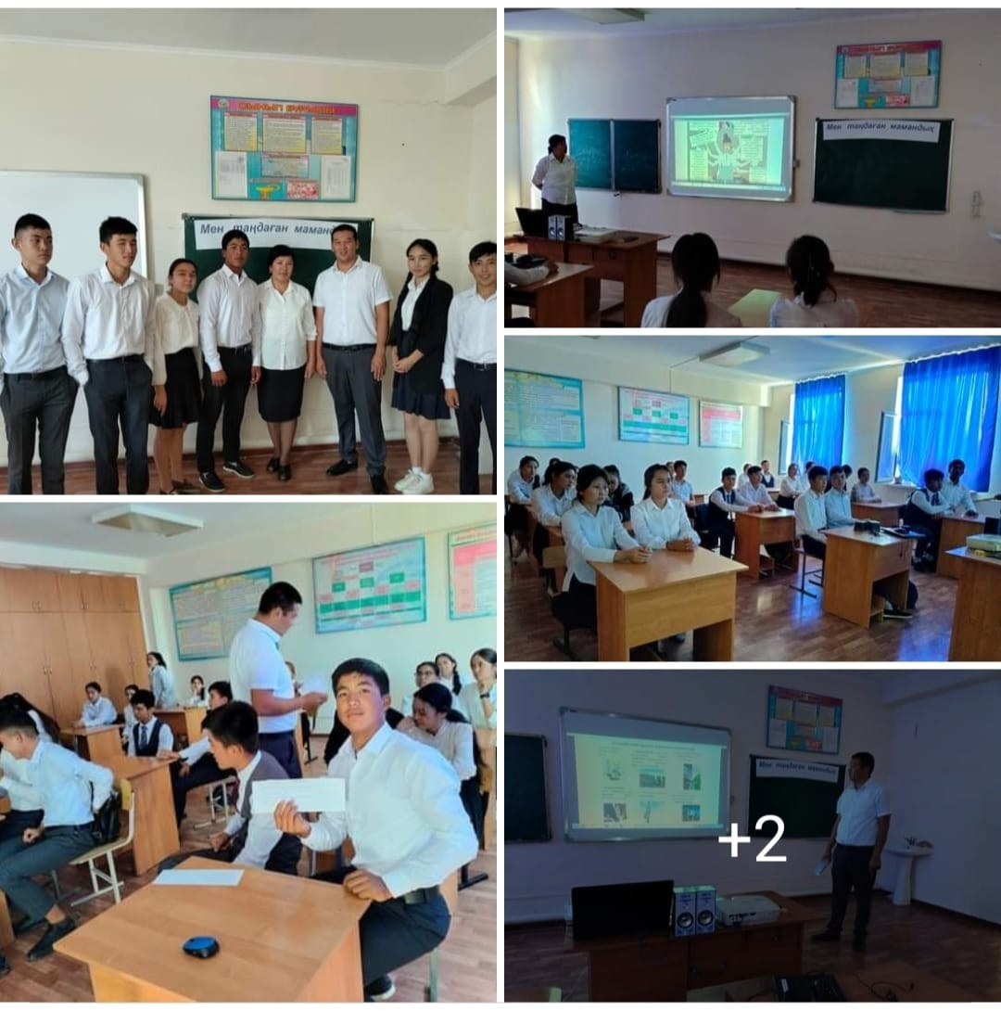

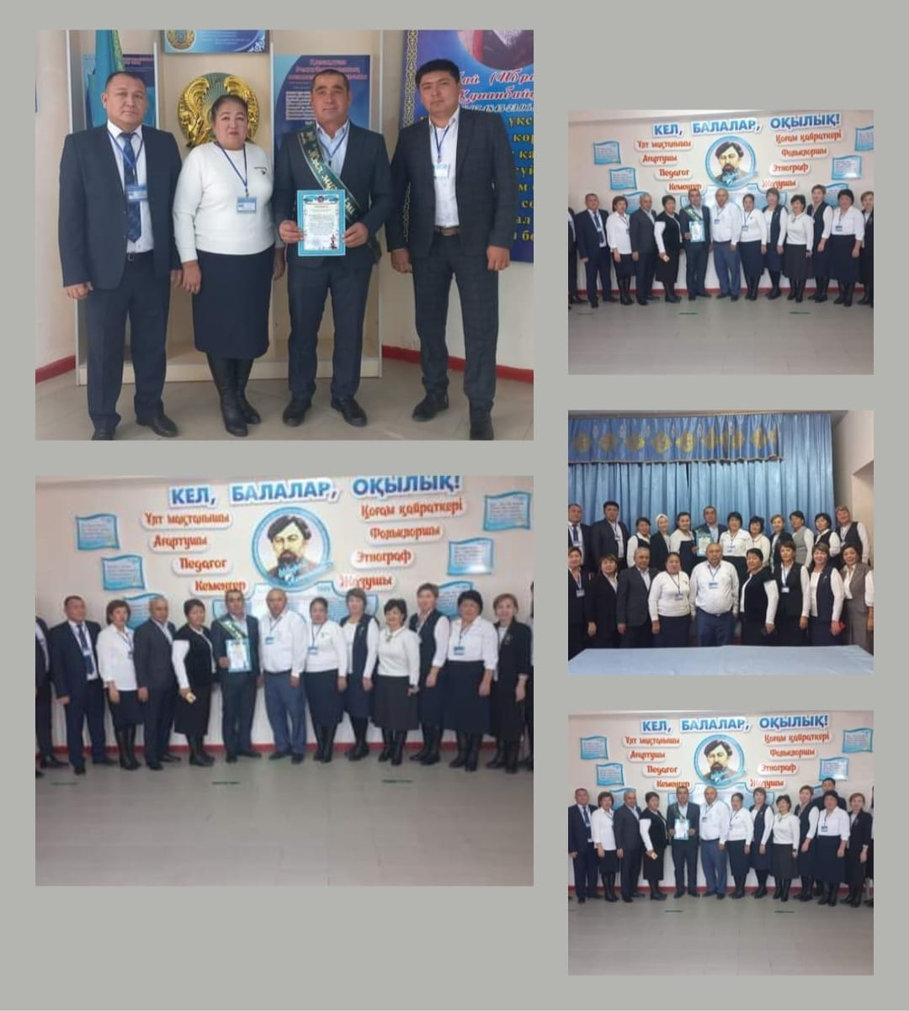

* Мектебімізде мұғалімдер арасында толерантты ахуал туғыза алатын кәсіби деңгейі жоғары, шығармашыл және талантты тұлғаны анықтау, оларды көтермелеу және марапаттау мақсатында 26.12.2022 жылы күні мектепішілік «Жыл мұғалімі-2022» байқауы ұйымдастырылды. Байқауға төмендегі 12 мұғалім қатысты.
* Байқауда мұғалімдер педагогикалық іс тәжірибесін және жылдық жетістіктерін саралай келе, «Жыл мұғалімі-2022» дене шынықтыру пәні мұғалімі Исаев Жандаулет Алайдарович ұсынылды. Байқау әділқазы алқасының шешімі бойынша Исаев Жандаулет ағайдың еңбек кітапшасына мектептің 26.12.2022 жылғы №174 бұйрық негізінде «Алғыс» жарияланды. Аудандық кәсіподақ комитетінен сыйлық ұйымдастырылып, табысталды.
* «Жыл мұғалімі-2022» байқауы әр жыл сайын ұйымдастырылса деген ұсыныстар айтылып, кері байланыс жасалды.
* https://m.facebook.com/story.php?story_fbid=pfbid0TBs99S6D19Q3aVLGAonrFjAxBqRCqaVnuTHkXL7EkTAj2Ez1mMziijchrZvc3FqZl&id=100040921154910&mibextid=Nif5oz